IMPLEMENTACION – HEROKU (PRODUCCION)

1. Se ingresa a la página de Heroku.

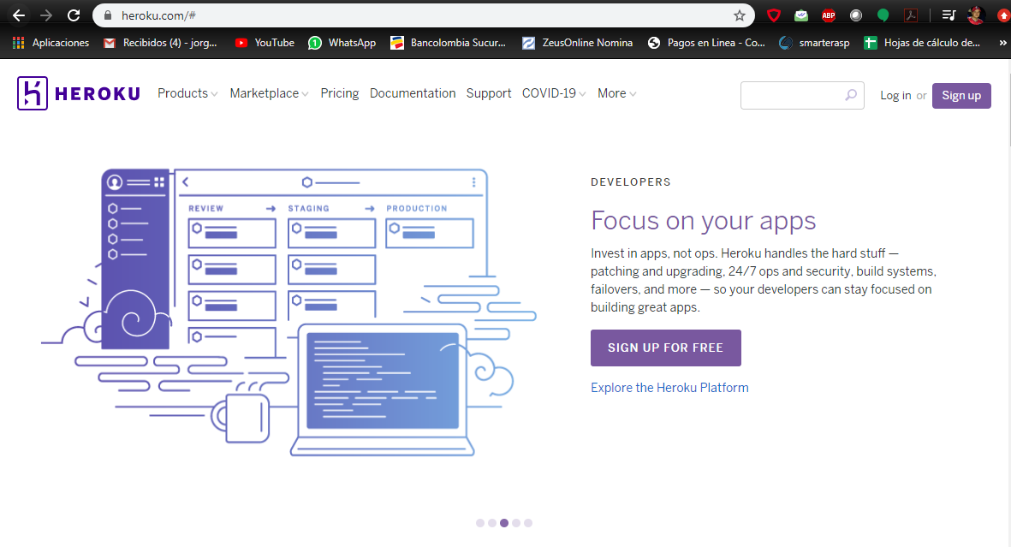

1. Registramos una cuenta

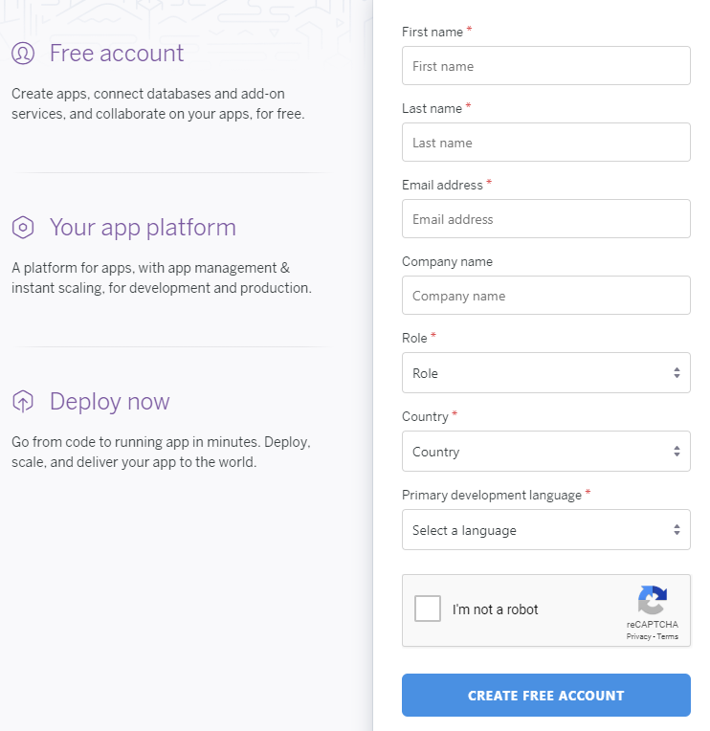

1. Completamos la información solicitada y en la casilla de development language seleccionamos node.js

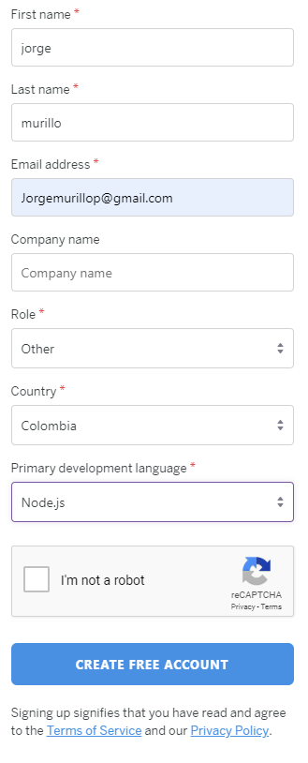

1. Verificar correo y aceptar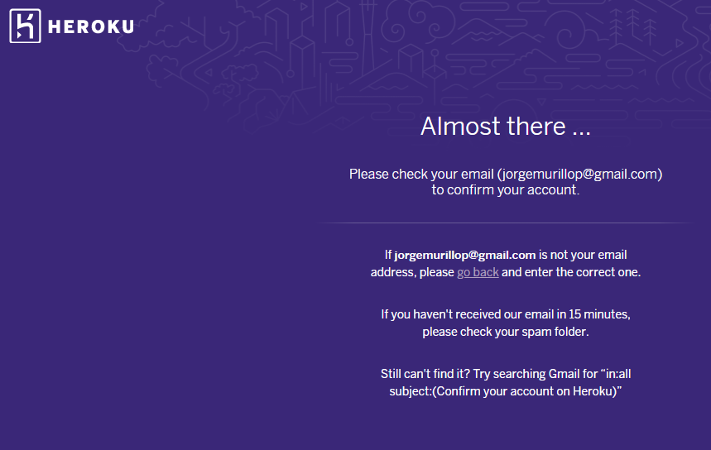
2. Completar información de password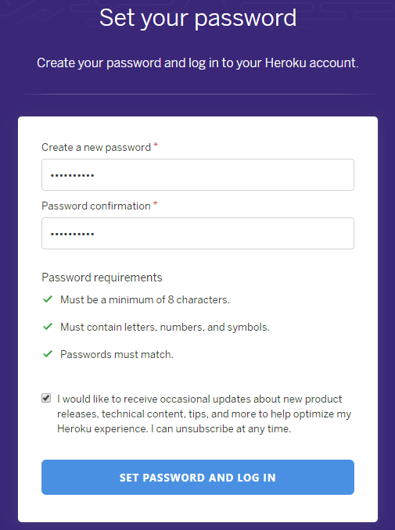
3. Al ingresar seleccionar New, new app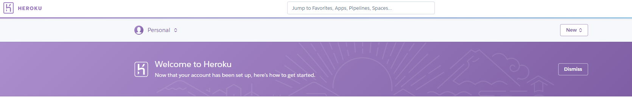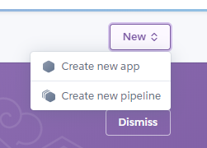
4. Digitamos el nombre y seleccionamos el país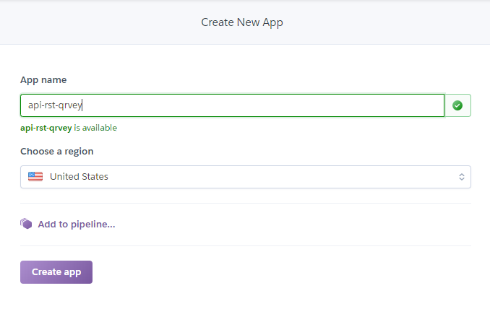
5. Seleccionamos heroku git
6. Ingresamos a la pestaña de resources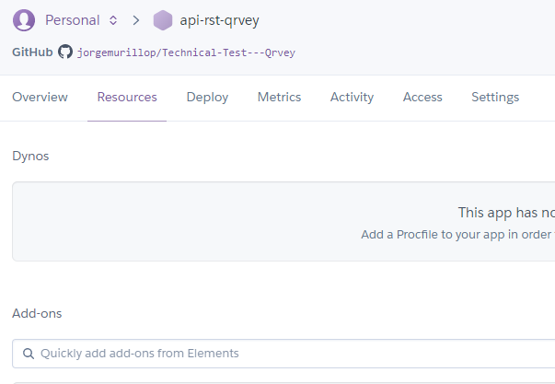
7. Buscamos mongo y seleccionamos mlab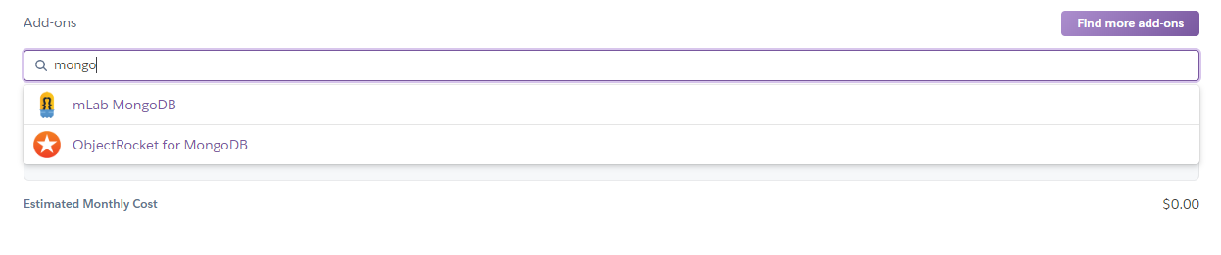
8. Seleccinamos la provision free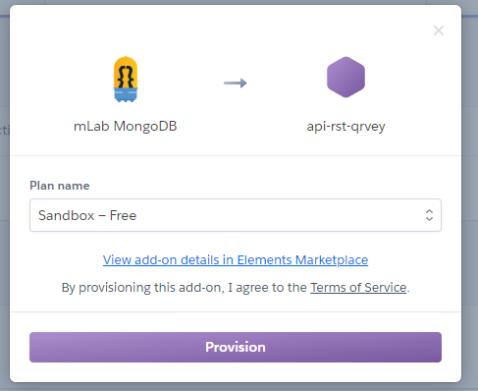
9. 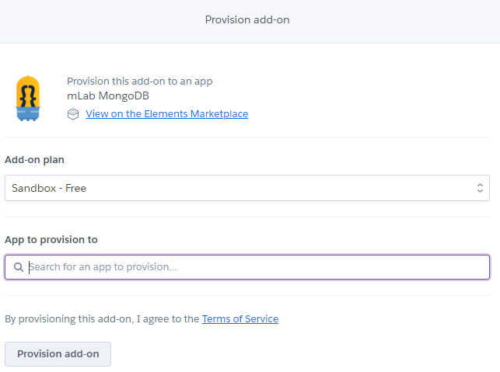
10. 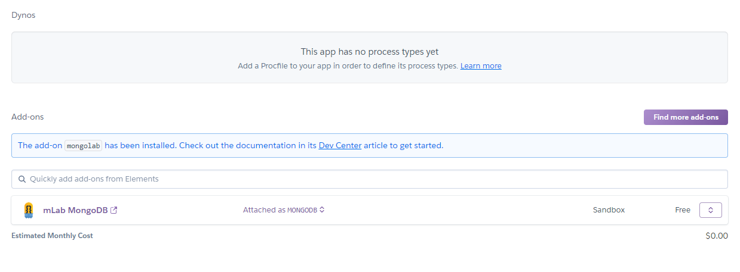
11. Se debe agregar un archivo llamado procFile como lo indican en este link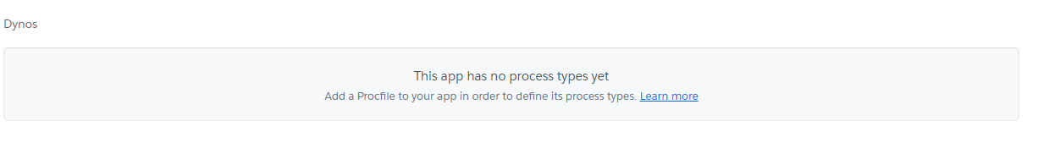
12. Creamos un archivo Procfile en nuestra carpeta de proyecto, sin extensión.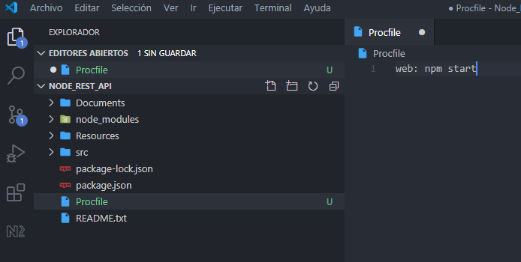
13. Configuramos el mLab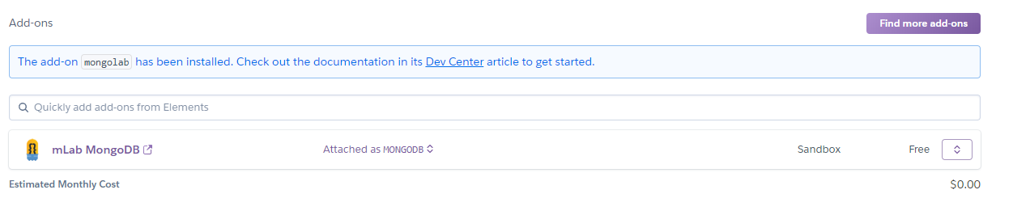
14. En el archivo packege.json agregar en el nodo scripts, el comando start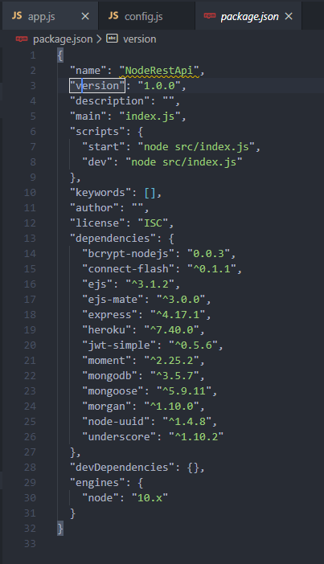
15. La configuración de la base de datos se debe indicar: process.env.mongodb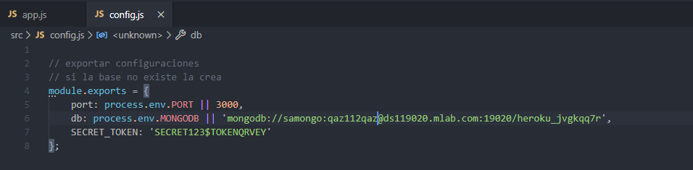
16. Instalamos Heroku en el visual code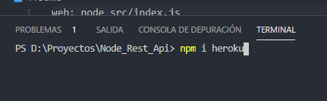
17. Instalamos heroku desk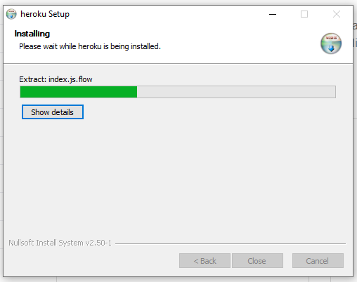
18. Seguimos a power Shell dentro de la carpeta del proyecto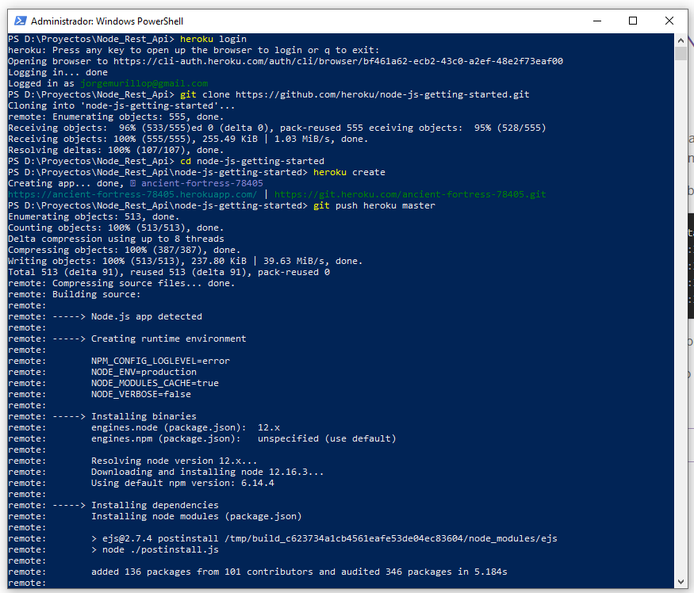
19. Visualizamos el log mediante el siguiente comando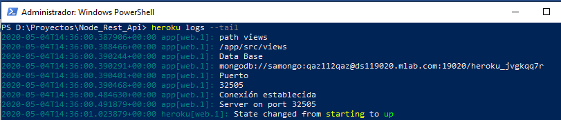
20. Se observa el correcto funcionamiento del api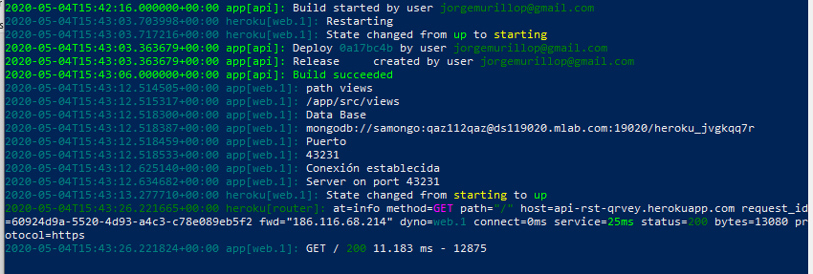
21. Comprobamos la url 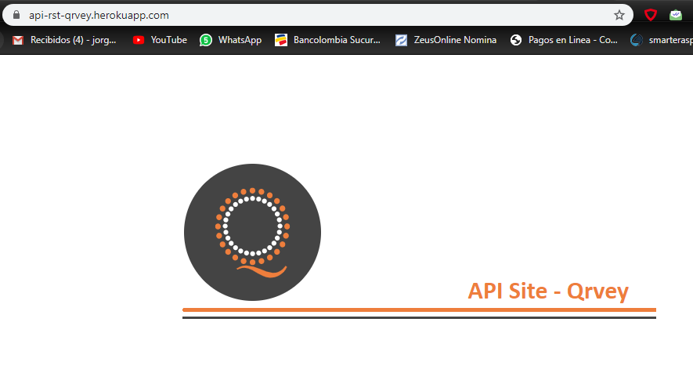
22. Comandos utilizados en próximas actualizaciones:

$ heroku login

$ git push heroku master

$ heroku logs --tail

Errores encontrados durante el proceso de despliegue

1. Durante la ejecución local, no tenía problemas con las propiedades PORT y MONGODB, el error consistía en que al momento del despliegue en Heroku las propiedades estaban en minúsculas. (process.env.port y process.env.mongodb)
2. Solución: se cambian las propiedades a mayúsculas. (process.env.PORT y process.env.MONGODB)

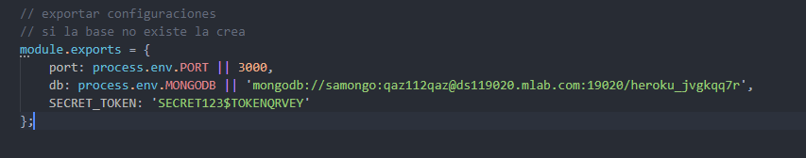

1. El segundo error consistía en que el usuario proporcionado por mLab no realizaba la conexión exitosa, aunque a este se le modifico la contraseña.

Solución: se creó un nuevo usuario llamado: samongo.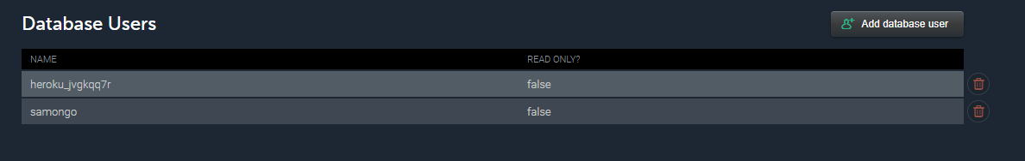

1. Durante las pruebas locales no teníamos inconveniente con la carpeta Views la cual tenía la letra “V” en mayúscula, en Heroku no encontraba dicha ruta.

Solución: utilizamos el comando de Heroku para navegar en las carpetas publicadas (heroku run bash) y se detectó la letra en mayúscula, se modifica a minúscula y resulto exitoso, se pensaba que el error era del módulo “ejs”.